|  |  |  |  |  |  |  |  |  |  |  |
| --- | --- | --- | --- | --- | --- | --- | --- | --- | --- | --- |
| |  |  |  | | --- | --- | --- | |  |  |  | | МИНОБРНАУКИ РОССИИ | | | | Федеральное государственное бюджетное образовательное учреждение  высшего образования  **«МИРЭА – Российский технологический университет»**  **РТУ МИРЭА** | | | | |
|  | Институт информационных технологий (ИТ) |
|  | Кафедра инструментального и прикладного программного обеспечения (ИиППО) |

|  |  |  |  |
| --- | --- | --- | --- |
| **ОТЧЕТ ПО ПРАКТИЧЕСКИМ РАБОТАМ** | | | |
| **по дисциплине** | | | |
| **«Разработка клиентских частей интернет-ресурсов»** | | | |
| Выполнил студент группы ИКБО-02-19 | | | Миронов А.Д. |
|  | | |  |
| Принял  *Ассистент* | | | Меркулов Е.С. |
| Практические работы выполнены | «___»_______2020 г. | (подпись студента) | | |
| «Зачтено» | «___»_______2020 г. | (подпись руководителя) | | |
|  |  |  | | |

Москва 2020

**Оглавление**

Практическая работа №6: «JavaScript. Математические функции. Строковые функции. Функции для массивов» 3

Практическое задание №1: «Работа с %» 3

Практическое задание №2: «Работа со степенью и корнем» 5

Практическое задание №3: «Работа с функциями округления» 7

Практическое задание №4: «Нахождение минимального и максимального числа» 8

Практическое задание №5: «Работа с рандомом» 9

Практическое задание №6: «Работа с модулем» 10

Практическое задание №7: «Задачи на математические функции» 11

Практическое задание №8: «Работа с регистром символов» 12

Практическое задание №9: «Работа с length, substr, substring, slice. Работа с indexOf» 13

Практическое задание №10: «Работа с replace» 15

Практическое задание №11: «Работа с split» 16

Практическое задание №12: «Работа с join» 18

Практическое задание №13: «Работа с concat» 19

Практическое задание №14: «Работа с reverse» 20

Практическое задание №15: «Работа c push, unshift» 21

Практическое задание №16: «Работа c shift, pop» 22

Практическое задание №17: «Работа со slice» 23

Практическое задание №18: «Работа со splice» 24

Практическое задание №19: «Работа с sort» 26

Практическое задание №20: «Работа с Object.keys» 27

# Практическая работа №6: «JavaScript. Математические функции. Строковые функции. Функции для массивов»

## Практическое задание №1: «Работа с %»

**Задание:**

1. Даны переменные a = 10 и b = 3. Найти остаток от деления a на b.
2. Даны переменные a и b. Проверить, что a делится без остатка на b. Если это так - выведите 'Делится' и результат деления, иначе вывести 'Делится с остатком' и остаток от деления.

**Описание выполнения задания**

1. Создание .js файла с необходимой функциональностью (Листинг 1.1).

Листинг 1.1 – Создание .js файла

var a=10, b=3;

alert(a%b);

if (a%b==0)

    alert("Делится");

else alert("Делится с остатком: "+a%b);

Результат выполнения в консоли (Рисунок 1.1-1.3):

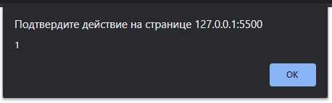 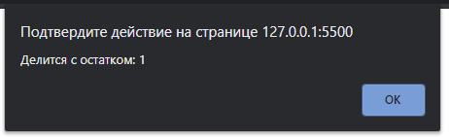 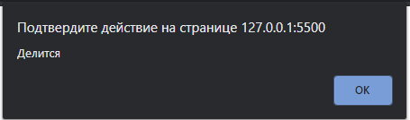

Рисунок 1.1-1.3 – Результат выполнения кода

## Практическое задание №2: «Работа со степенью и корнем»

**Задание:**

1. Возвести 2 в 10 степень. Результат записать в переменную st.
2. Найти квадратный корень из 245.
3. Дан массив с элементами 4, 2, 5, 19, 13, 0, 10. Найти квадратный корень из суммы кубов его элементов. Для решения воспользоваться циклом for.

**Описание выполнения задания**

1. Создание .js файла с необходимой функциональностью (Листинг 1.2).

Листинг 1.2 – Создание .js файла

var st=Math.pow(2, 10);

alert(st);

alert(Math.sqrt(245));

var m=[4, 2, 5, 19, 13, 0, 10], res=0;

for (var i=0; i<m.length; i++)

    res+=Math.pow(m[i], 3)

alert(Math.sqrt(res));

Результат выполнения кода в консоли (Рисунок 1.4-1.6):

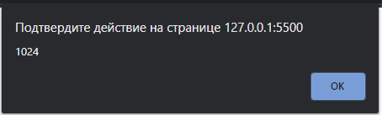 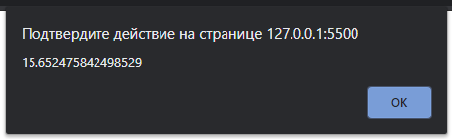 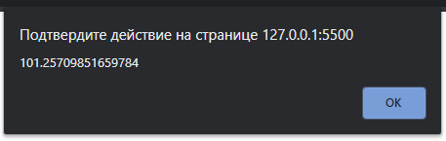

Рисунок 1.4-1.6 – Результат выполнения кода

## Практическое задание №3: «Работа с функциями округления»

**Задание:**

1. Найти квадратный корень из 379. Результат округлить до целых, до десятых, до сотых.
2. Найти квадратный корень из 587. Округлить результат в большую и меньшую стороны, записать результаты округления в объект с ключами 'floor' и 'ceil'.

**Описание выполнения задания**

1. Создание .js файла с необходимой функциональностью (Листинг 1.3).

Листинг 1.3 – Создание .js файла

alert(Math.sqrt(379).toFixed(0));

alert(Math.sqrt(379).toFixed(1));

alert(Math.sqrt(379).toFixed(2));

var obj={

    floor:0,

    ceil:0

};

obj.floor=Math.floor(Math.sqrt(587));

obj.ceil=Math.ceil(Math.sqrt(587));

alert(obj.floor+" "+obj.ceil);

Результат выполнения кода в консоли (Рисунок 1.7-1.10):

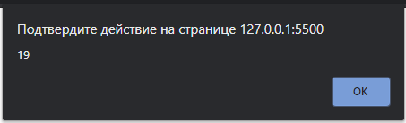 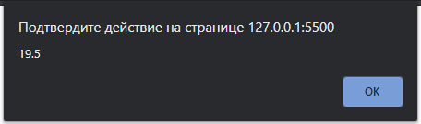 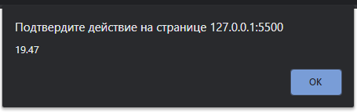 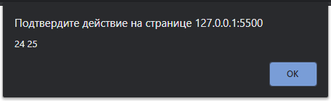

Рисунок 1.7-1.10 – Результат выполнения кода

## Практическое задание №4: «Нахождение минимального и максимального числа»

**Задание:**

1. Даны числа 4, -2, 5, 19, -130, 0, 10. Найти минимальное и максимальное число.

**Описание выполнения задания**

1. Создание .js файла с необходимой функциональностью (Листинг 1.4).

Листинг 1.4 – Создание .js файла

alert(Math.max(4, -2, 5, 19, -130, 0, 10));

alert(Math.min(4, -2, 5, 19, -130, 0, 10));

Результат выполнения кода в консоли (Рисунок 1.11-1.12):

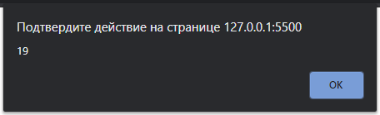 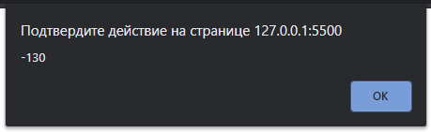

Рисунок 1.11-1.12 – Результат выполнения кода

## Практическое задание №5: «Работа с рандомом»

**Задание:**

1. Вывести на экран случайное целое число от 1 до 100.
2. Заполнить массив 10-ю случайными целыми числами.

**Описание выполнения задания**

1. Создание .js файла с необходимой функциональностью (Листинг 1.5).

Листинг 1.5 – Создание .js файла

var temp=Math.floor(Math.random()*100+1);

alert(temp);

var arr=[];

for (var i=0; i<10; i++)

    arr.push(Math.floor(Math.random()*100+1));

alert(arr);

Результат выполнения кода в консоли (Рисунок 1.13-1.14):

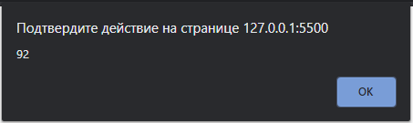 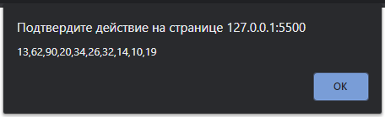

Рисунок 1.13-1.14 – Результат выполнения кода

## Практическое задание №6: «Работа с модулем»

**Задание:**

1. Даны переменные a и b. Найти модуль разности a и b. Проверить работу скрипта для различных a и b.
2. Даны переменные a и b. Отнять от a переменную b и результат присвоить переменной c. Сделать так, чтобы в любом случае в переменную c записалось положительное значение. Проверить работу скрипта при a и b, равных соответственно 3 и 5, 6 и 1.

**Описание выполнения задания**

1. Создание .js файла с необходимой функциональностью (Листинг 1.6).

Листинг 1.6 – Создание .js файла

var a=0, b=1;

alert(Math.abs(a-b));

var c=Math.abs(a-b);

alert(c);

Результат выполнения кода в консоли (Рисунок 1.15-1.17):

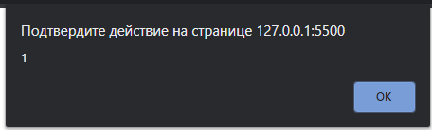 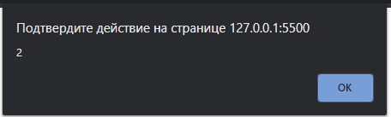 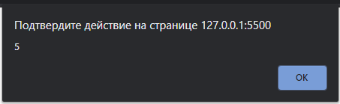

Рисунок 1.15-1.17 – Результат выполнения кода

## Практическое задание №7: «Задачи на математические функции»

**Задание:**

1. Дан массив arr. Найти среднее арифметическое его элементов. Проверить задачу на массиве с элементами 12, 15, 20, 25, 59, 79.
2. Написать скрипт, который будет находить факториал числа. Факториал (обозначается !) - это произведение (умножение) всех целых чисел, меньше данного, и его самого. Например, 4! = 1*2*3*4.

**Описание выполнения задания**

1. Создание .js файла с необходимой функциональностью (Листинг 1.7).

Листинг 1.7 – Создание .js файла

var arr=[12, 15, 20, 25, 59, 79], result=0;

for (var i=0; i<arr.length; i++)

    result+=arr[i];

alert(result/arr.length);

var num=5;

result=1;

while(num>=1)

{

    result*=num;

    num--;;

}

alert(result);

Результат выполнения кода в консоли (Рисунок 1.18-1.19):

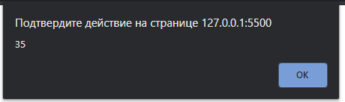

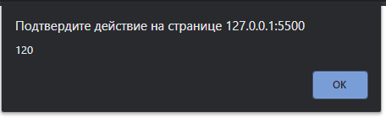

Рисунок 1.18-1.19 – Результат выполнения кода

## Практическое задание №8: «Работа с регистром символов»

**Задание:**

1. Дана строка 'js'. Сделать из нее строку 'JS'.
2. Дана строка 'JS'. Сделать из нее строку 'js'.

**Описание выполнения задания**

1. Создание .js файла с необходимой функциональностью (Листинг 1.8).

Листинг 1.8 – Создание .js файла

var str="js";

alert(str.toUpperCase());

var str="JS";

alert(str.toLowerCase());

Результат выполнения кода в консоли (Рисунок 1.20-1.21):

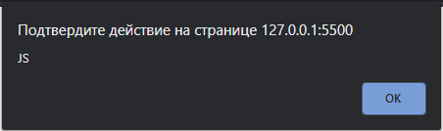 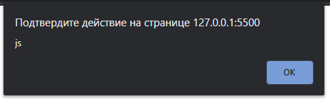

Рисунок 1.20-1.21 – Результат выполнения кода

## Практическое задание №9: «Работа с length, substr, substring, slice. Работа с indexOf»

**Задание:**

1. Дана строка 'я учу javascript!'. Найти количество символов в этой строке.
2. Дана строка 'я учу javascript!'. Вырезать из нее слово 'учу' и слово 'javascript' тремя разными способами (через substr, substring, slice).
3. Дана строка 'я учу javascript!'. Найти позицию подстроки 'учу'.
4. Дана переменная str, в которой хранится какой-либо текст. Реализовать обрезание длинного текста по следующему принципу: если количество символов этого текста больше заданного в переменной n, то в переменную result записать первые n символов строки str и добавить в конец троеточие '...'. В противном случае в переменную result записать содержимое переменной str.

**Описание выполнения задания**

1. Создание .js файла с необходимой функциональностью (Листинг 1.9).

Листинг 1.9 – Создание .js файла

var str="я учу javascript!";

alert(str.length);

alert(str.substr(0, 1));

alert(str.substring(0, 1));

alert(str.slice(0, 1));

alert(str.indexOf("учу"));

var length=20;

if (str.length>length){

    str=str.substr(0, length);

    str+="...";

}

alert(str);

Результат выполнения кода в консоли (Рисунок 1.22-1.27):

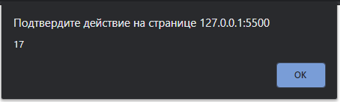 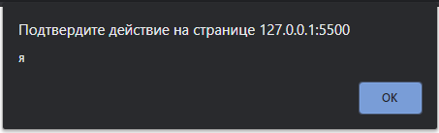 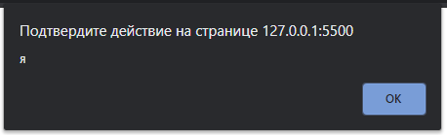  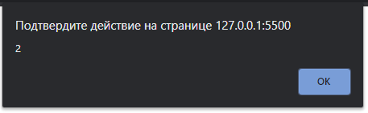 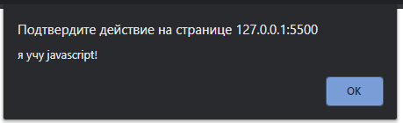

Рисунок 1.22-1.27– Результат выполнения кода

## Практическое задание №10: «Работа с replace»

**Задание:**

1. Дана строка 'Я-учу-javascript!'. Заменить все дефисы на '!' с помощью глобального поиска и замены.

**Описание выполнения задания**

1. Создание .js файла с необходимой функциональностью (Листинг 1.10).

Листинг 1.10 – Создание .js файла

var str="Я-учу-javascript!";

alert(str.replace(/-/g, '!'));

Результат выполнения кода в консоли (Рисунок 1.28):

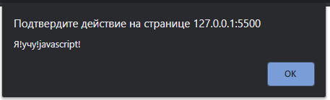

Рисунок 1.28 – Результат выполнения кода

## Практическое задание №11: «Работа с split»

**Задание:**

1. Дана строка 'я учу javascript!'. С помощью метода split записать каждое слово этой строки в отдельный элемент массива.
2. Дана строка 'я учу javascript!'. С помощью метода split записать каждый символ этой строки в отдельный элемент массива.
3. В переменной date лежит дата в формате '2020-11-18'. Преобразовать эту дату в формат '18.11.2020'.

**Описание выполнения задания**

1. Создание .js файла с необходимой функциональностью (Листинг 1.11).

Листинг 1.11 – Создание .js файла

var str="я учу javascript!";

alert(str.split(' '));

alert(str.split(''));

str="2020-11-18";

var temp, result;

temp=str.substr(8);

result=temp+".";

temp=str.substr(5,2);

result+=temp+".";

temp=str.substr(0,4);

result+=temp;

alert(result);

Результат выполнения кода в консоли (Рисунок 1.29-1.31):

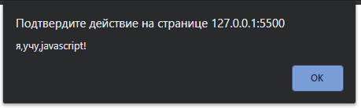 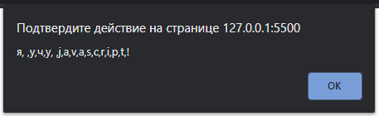 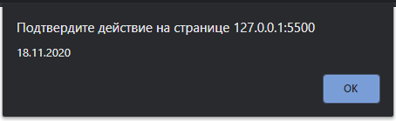

Рисунок 1.29-1.31 – Результат выполнения кода

## Практическое задание №12: «Работа с join»

**Задание:**

1. Дан массив ['я', 'учу', 'javascript', '!']. С помощью метода join преобразовать массив в строку 'я+учу+javascript+!'.

**Описание выполнения задания**

1. Создание .js файла с необходимой функциональностью (Листинг 1.12).

Листинг 1.12 – Создание .js файла

var arr=['я', 'учу', 'javascript', '!'];

alert(arr.join('+'));

Результат выполнения кода в консоли (Рисунок 1.32):

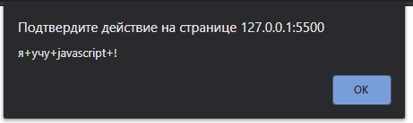

Рисунок 1.32 – Результат выполнения кода

## Практическое задание №13: «Работа с concat»

**Задание:**

1. Даны два массива: [1, 2, 3] и [4, 5, 6]. Объединить их вместе.

**Описание выполнения задания**

1. Создание .js файла с необходимой функциональностью (Листинг 1.13).

Листинг 1.13 – Создание .js файла

var arr1=[1, 2, 3], arr2=[4, 5, 6];

var arr3=arr1.concat(arr2);

alert(arr3);

Результат выполнения кода в консоли (Рисунок 1.33):

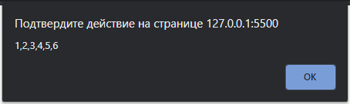

Рисунок 1.33 – Результат выполнения кода

## Практическое задание №14: «Работа с reverse»

**Задание:**

1. Дан массив [1, 2, 3]. Сделать из него массив [3, 2, 1].

**Описание выполнения задания**

1. Создание .js файла с необходимой функциональностью (Листинг 1.14).

Листинг 1.14 – Создание .js файла

var arr1=[1, 2, 3];

var arr2=arr1.reverse();

alert(arr2);

Результат выполнения кода в консоли (Рисунок 1.34):

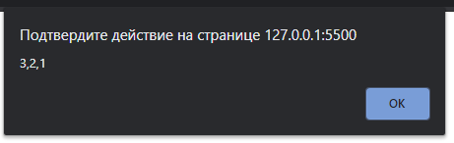

Рисунок 1.34 – Результат выполнения кода

## Практическое задание №15: «Работа c push, unshift»

**Задание:**

1. Дан массив [1, 2, 3]. Добавить ему в конец элементы 4, 5, 6.
2. Дан массив [1, 2, 3]. Добавить ему в начало элементы 4, 5, 6.

**Описание выполнения задания**

1. Создание .js файла с необходимой функциональностью (Листинг 1.15).

Листинг 1.15– Создание .js файла

var arr1=[1, 2, 3];

arr1.push(4);

arr1.push(5);

arr1.push(6);

alert(arr1);

var arr2=[1, 2, 3];

arr2.unshift(4);

arr2.unshift(5);

arr2.unshift(6);

alert(arr2);

Результат выполнения кода в консоли (Рисунок 1.35):

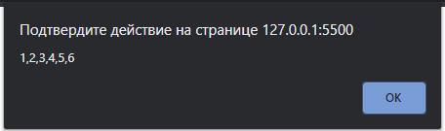 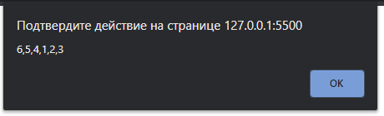

Рисунок 1.35 – Результат выполнения кода

## Практическое задание №16: «Работа c shift, pop»

**Задание:**

1. Дан массив ['js', 'css', 'jq']. Вывести на экран первый элемент.
2. Дан массив ['js', 'css', 'jq']. Вывести на экран последний элемент.

**Описание выполнения задания**

1. Создание .js файла с необходимой функциональностью (Листинг 1.16).

Листинг 1.16 – Создание .js файла

var arr1=['js', 'css', 'jq'];

alert(arr1.shift());

alert(arr1.pop());

var arr1=['js', 'css', 'jq'];

alert(arr1.shift());

alert(arr1.pop());

Результат выполнения кода в консоли (Рисунок 1.36):

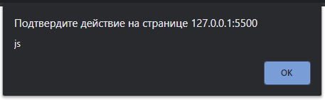 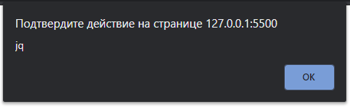

Рисунок 1.36 – Результат выполнения кода

## Практическое задание №17: «Работа со slice»

**Задание:**

1. Дан массив [1, 2, 3, 4, 5]. С помощью метода slice записать в новый элементы [1, 2, 3].
2. Дан массив [1, 2, 3, 4, 5]. С помощью метода slice записать в новый элементы [4, 5].

**Описание выполнения задания**

1. Создание .js файла с необходимой функциональностью (Листинг 1.17).

Листинг 1.17 – Создание .js файла

var arr1=[1, 2, 3, 4, 5];

alert(arr1.slice(0, 3));

alert(arr1.slice(3));

Результат выполнения кода в консоли (Рисунок 1.37-1.38):

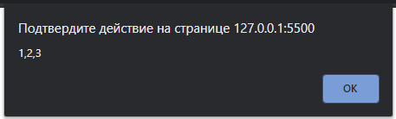 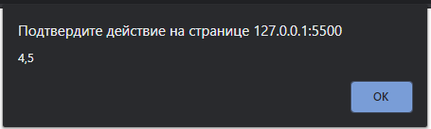

Рисунок 1.37-1.38 – Результат выполнения кода

## Практическое задание №18: «Работа со splice»

**Задание:**

1. Дан массив [1, 2, 3, 4, 5]. С помощью метода splice преобразовать массив в [1, 4, 5].
2. Дан массив [1, 2, 3, 4, 5]. С помощью метода splice записать в новый массив элементы [2, 3, 4].
3. Дан массив [1, 2, 3, 4, 5]. С помощью метода splice сделать из него массив [1, 2, 3, 'a', 'b', 'c', 4, 5].
4. Дан массив [1, 2, 3, 4, 5]. С помощью метода splice сделать из него массив [1, 'a', 'b', 2, 3, 4, 'c', 5, 'e'].

**Описание выполнения задания**

1. Создание .js файла с необходимой функциональностью (Листинг 1.18).

Листинг 1.18 – Создание .js файла

var arr1=[1, 2, 3, 4, 5];

arr1.splice(1, 2);

alert(arr1);

arr1=[1, 2, 3, 4, 5];

arr1.splice(0, 1);

arr1.splice(3, 1);

alert(arr1);

arr1=[1, 2, 3, 4, 5];

arr1.splice(3,0,'a');

arr1.splice(4,0,'b');

arr1.splice(5,0,'c');

alert(arr1);

arr1=[1, 2, 3, 4, 5];

arr1.splice(1,0,'a');

arr1.splice(2,0,'b');

arr1.splice(6,0,'c');

arr1.splice(8,0,'e');

alert(arr1);

Результат выполнения кода в консоли (Рисунок 1.39-1.42):

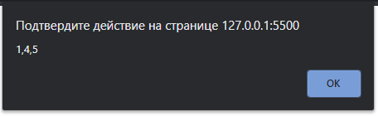 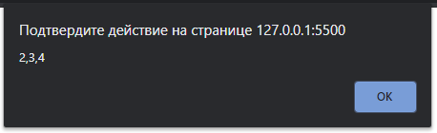 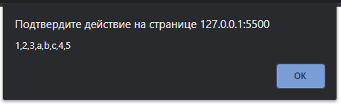 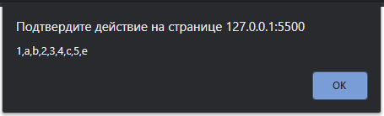

Рисунок 1.39-1.42 – Результат выполнения кода

## Практическое задание №19: «Работа с sort»

**Задание:**

1. Дан массив [3, 4, 1, 2, 7]. Отсортировать его.

**Описание выполнения задания**

1. Создание .js файла с необходимой функциональностью (Листинг 1.19).

Листинг 1.19 – Создание .js файла

var arr=[3, 4, 1, 2, 7];

alert(arr.sort());

Результат выполнения кода в консоли (Рисунок 1.43):

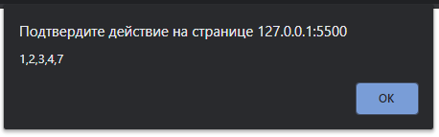

Рисунок 1.43 – Результат выполнения кода

## Практическое задание №20: «Работа с Object.keys»

**Задание:**

1. Дан объект {js:'test', jq: 'hello', css: 'world'}. Получить массив его ключей.

**Описание выполнения задания**

1. Создание .js файла с необходимой функциональностью (Листинг 1.20).

Листинг 1.20 – Создание .js файла

var obj={js:'test', jq: 'hello', css: 'world'};

alert(Object.keys(obj));

Результат выполнения кода в консоли (Рисунок 1.44):

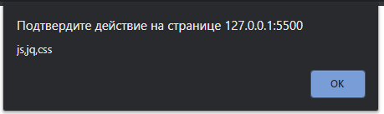

Рисунок 1.44 – Результат выполнения кода

**Вывод:** в ходе выполнения практической работы были освоены различные функции, такие как: функция нахождения максимального и минимального числа, строковые функции и функции для массивов в JavaScript: изучена работа с оператором деления с остатком, функциями степени и корня, округления до ближайшего целого, округление до большего и меньшего целого, работа с рандомом, модулем числа, регистрами символов, различными методами строк, в том числе length, substr, slice, indexOf, replace, методами массивов, в том числе sort, splice, shift, unshift, pop, push, sort и работа с методом Object.keys, возвращающим массив ключей данного объекта.